**QM206 - 2022**

**PARCIAL I**

**NOMBRE:** Yahir Montenegro 4-817-2283

Realizar los siguientes cálculos utilizando los softwares utilizados en clases. Debe complementar sus cálculos con las imágenes correspondientes y anexar el enlace Github de los archivos generados.

**PROBLEMA 1:** DIAGRAMA DE ENERGÍA

[Yemhair09/pregunta-1 (github.com)](https://github.com/Yemhair09/pregunta-1)

Construya un diagrama de energía vs ángulo de enlace para el 2,3-diclorobutano

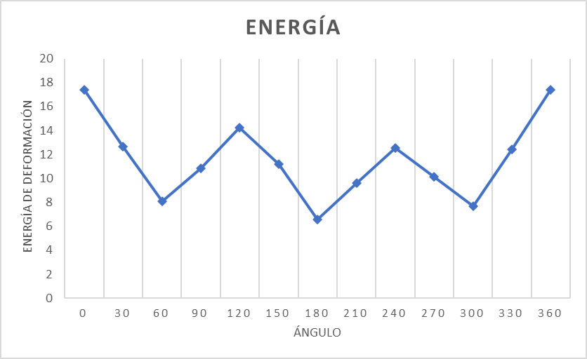

**PROBLEMA 2:** OPTIMIZACIÓN DE LA GEOMETRÍA

[Yemhair09/Pregunta-2 (github.com)](https://github.com/Yemhair09/Pregunta-2)

1. Optimizar la geometría de la molécula de 1-clorociclobutano

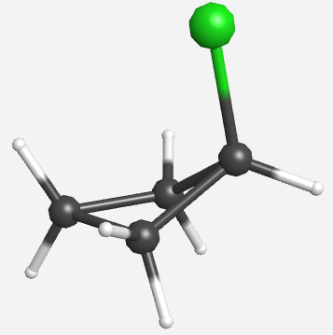

1. Encontrar las energías de los diferentes modos de vibración

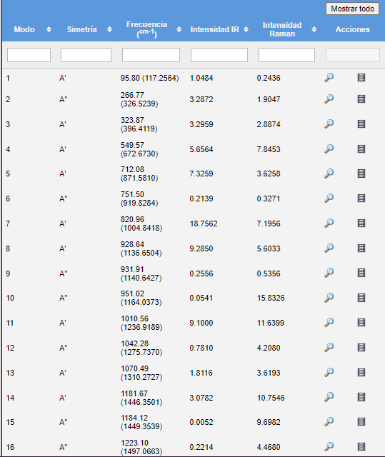

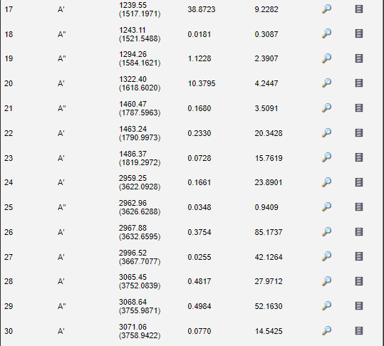

**PROBLEMA 3**: ORBITALES MOLECULARES

[Yemhair09/problema-3- (github.com)](https://github.com/Yemhair09/problema-3-)

1. Construya un diagrama de energía para los orbitales moleculares del propileno. Para cada nivel de energía presente la imagen con la estructura del OM correspondiente

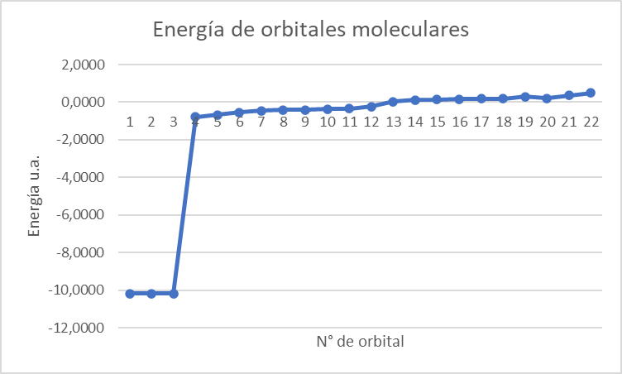

**Orbital 1 Orbital 2 Orbital 3**

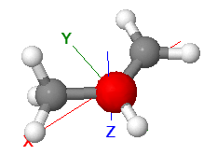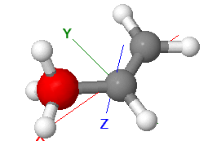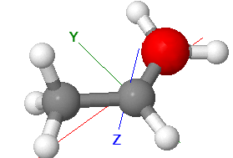

**Orbital 4 Orbital 5 Orbital 6**

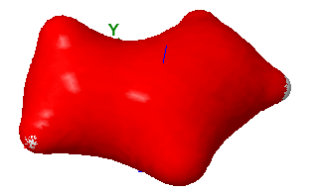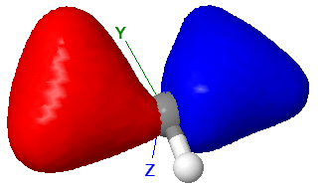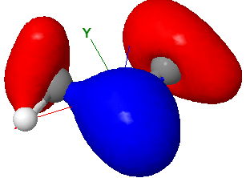

**Orbital 7 Orbital 8 Orbital 9**

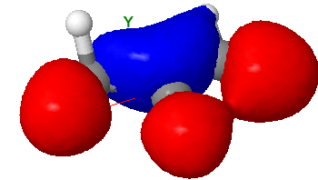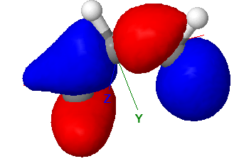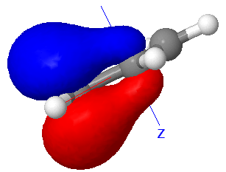

**Orbital 10 Orbital 11 Orbital 12**

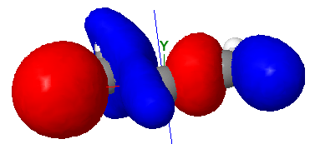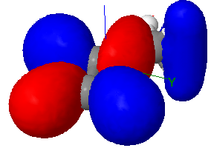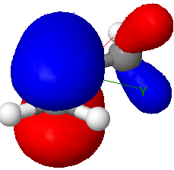

**Orbital 13 Orbital 14 Orbital 15**

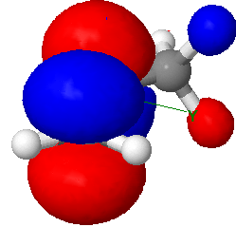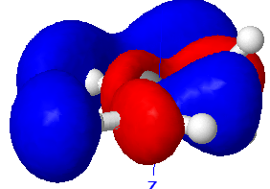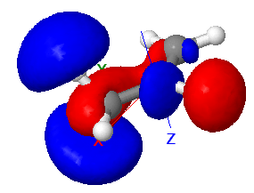

**Orbital 16 Orbital 17 Orbital 18**

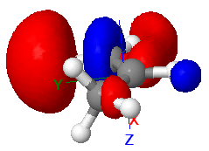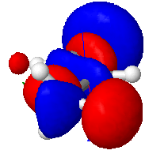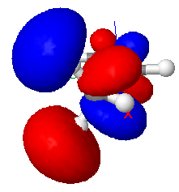

**Orbital 19 Orbital 20 Orbital 21**

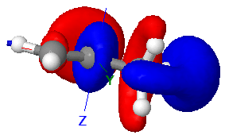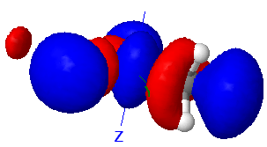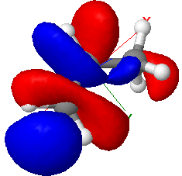

**Orbital 22**

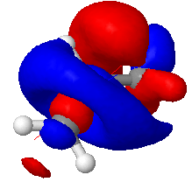

**PROBLEMA 4**: IÓN BROMONIO

[Yemhair09/Problema-4 (github.com)](https://github.com/Yemhair09/Problema-4)

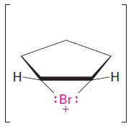

1. Determine la estructura del ión bromonio indicado. Señale los ángulos correspondientes y distancia de enlaces C-Br

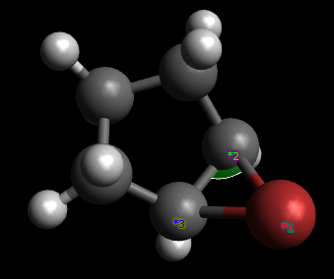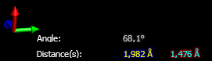

Ángulo de enlace: 68,1°

Distancia de enlace C-Br: 1,982Å